КОМИТЕТ ПО КОНКУРЕНТНОЙ ПОЛИТИКЕ
МОСКОВСКОЙ ОБЛАСТИ

«СОГЛАСОВАНО»  Администрация Рузского  городского округа Московской области  ____________________ /__________/  «___» ____________ 20__ г. | «УТВЕРЖДЕНО»  Комитет по конкурентной политике  Московской области  ____________________/С.Н. Журавлёва  «___» ____________ 20__ г.

ИЗМЕНЕНИЯ В ИЗВЕЩЕНИЕ О ПРОВЕДЕНИИ АУКЦИОНА
№ АЗ-РУЗ/20-519

на право заключения договора аренды земельного участка, государственная
собственность на который не разграничена, расположенного на территории
Рузского городского округа Московской области, вид разрешенного
использования: для ведения личного подсобного хозяйства
(приусадебный земельный участок)

№ процедуры www.torgi.gov.ru 020420/6987935/19

№ процедуры www.torgi.mosreg.ru 00300090100008

Дата начала подачи/приема заявок: 06.05.2020

Дата окончания подачи/ приема заявок: 31.07.2020

Дата аукциона: 05.08.2020

г. Красногорск
2020 год

Внести Изменения в Извещение о проведении аукциона № АЗ-РУЗ/20-519
на право заключения договора аренды земельного участка, государственная собственность
на который не разграничена, расположенного на территории Рузского городского округа Московской области, вид разрешенного использования: для ведения личного подсобного хозяйства (приусадебный земельный участок) (далее - Извещение о проведении аукциона), изложив Приложение 5 Извещения о проведении аукциона в следующей редакции:

«Приложение 5
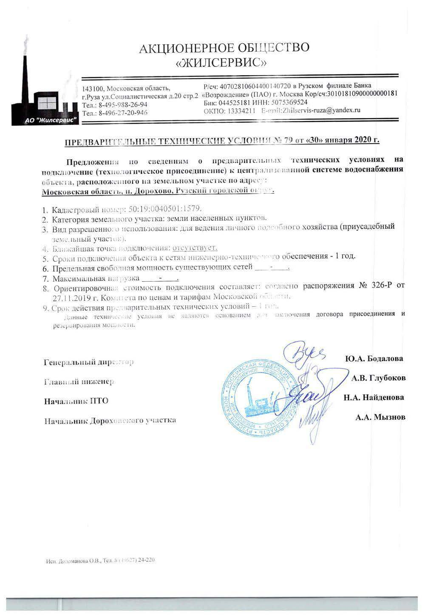
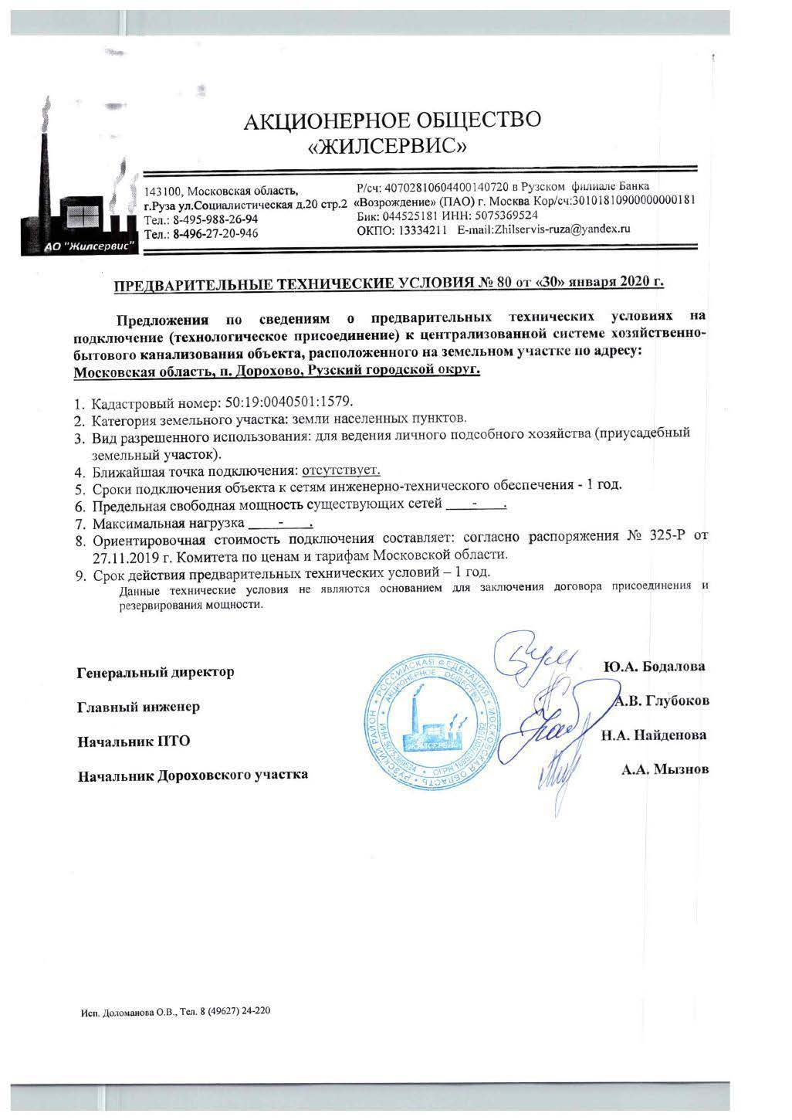
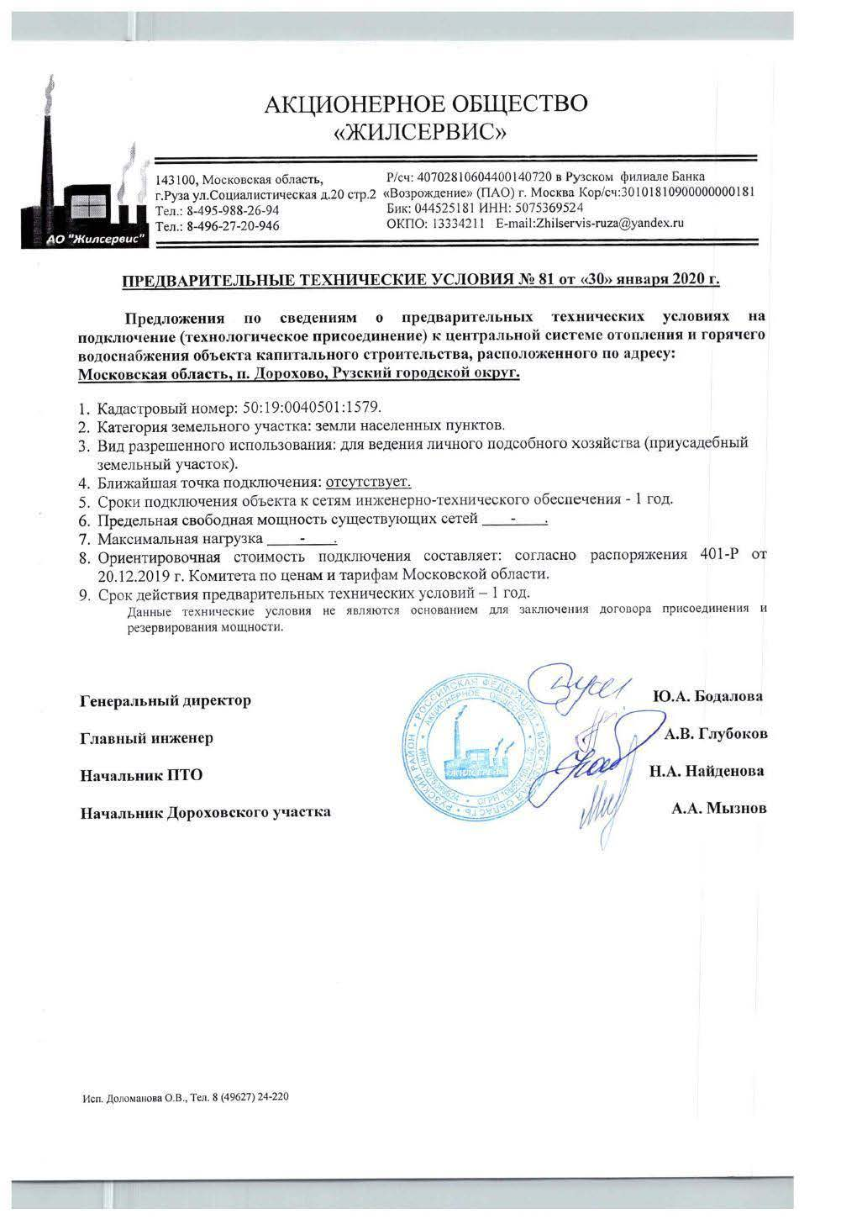

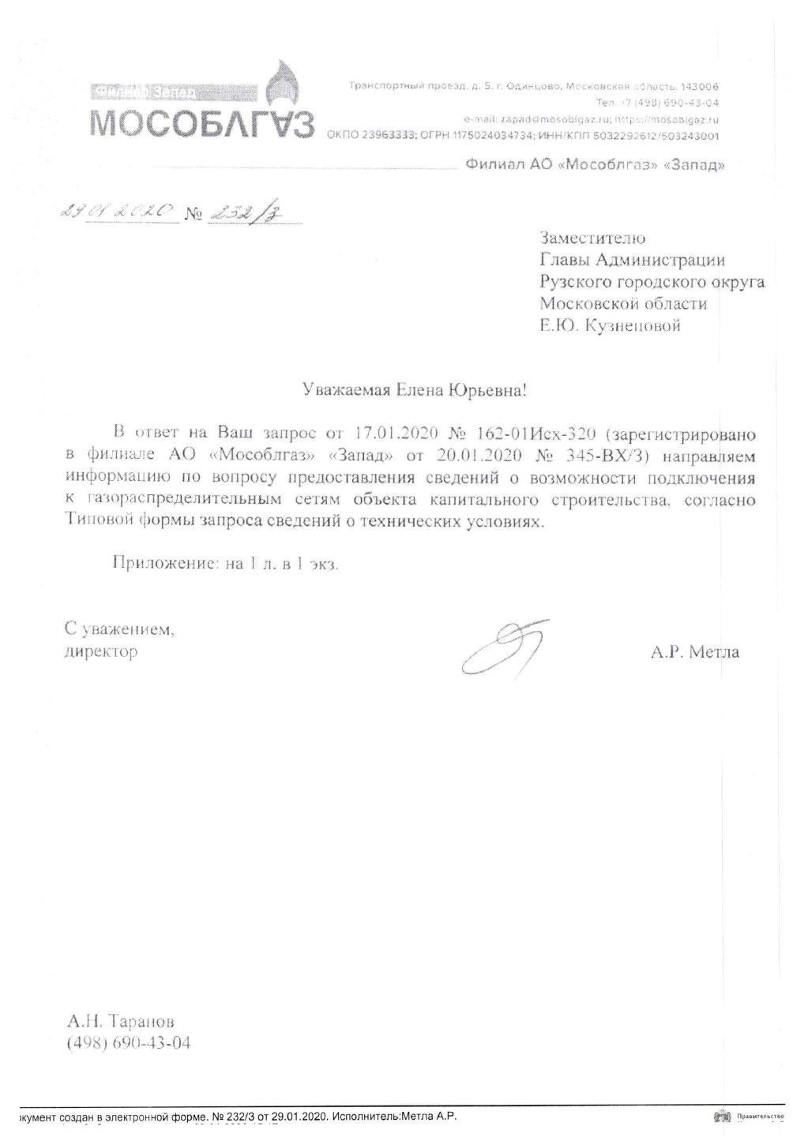
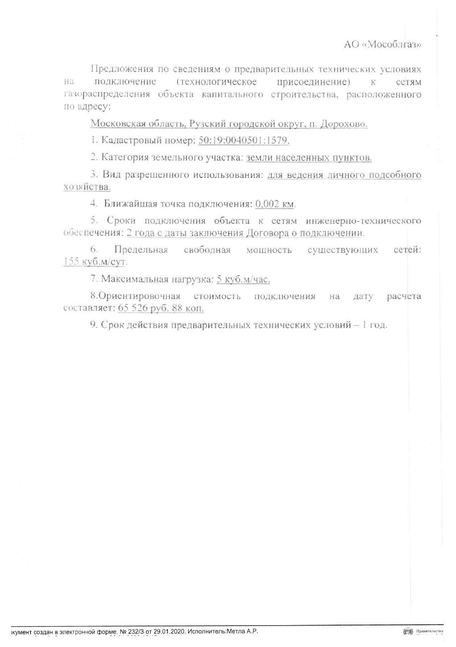
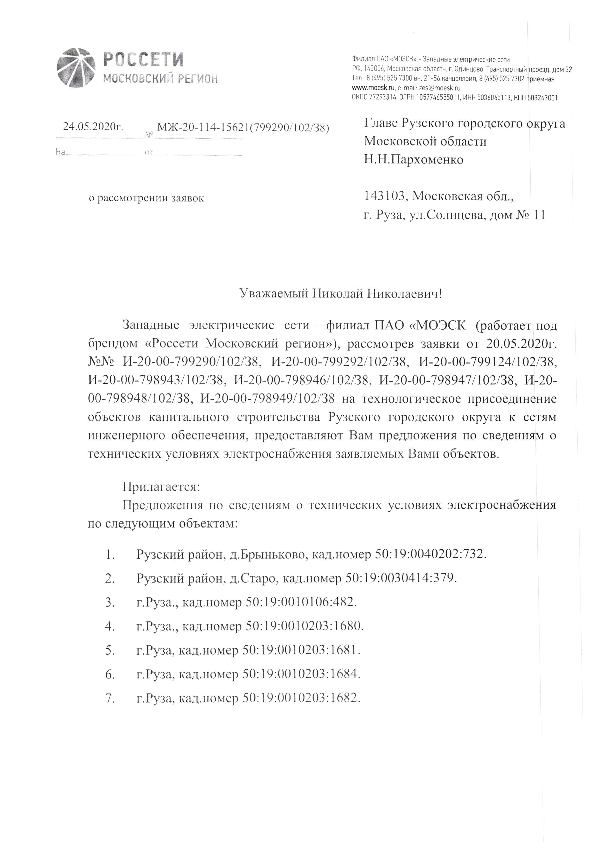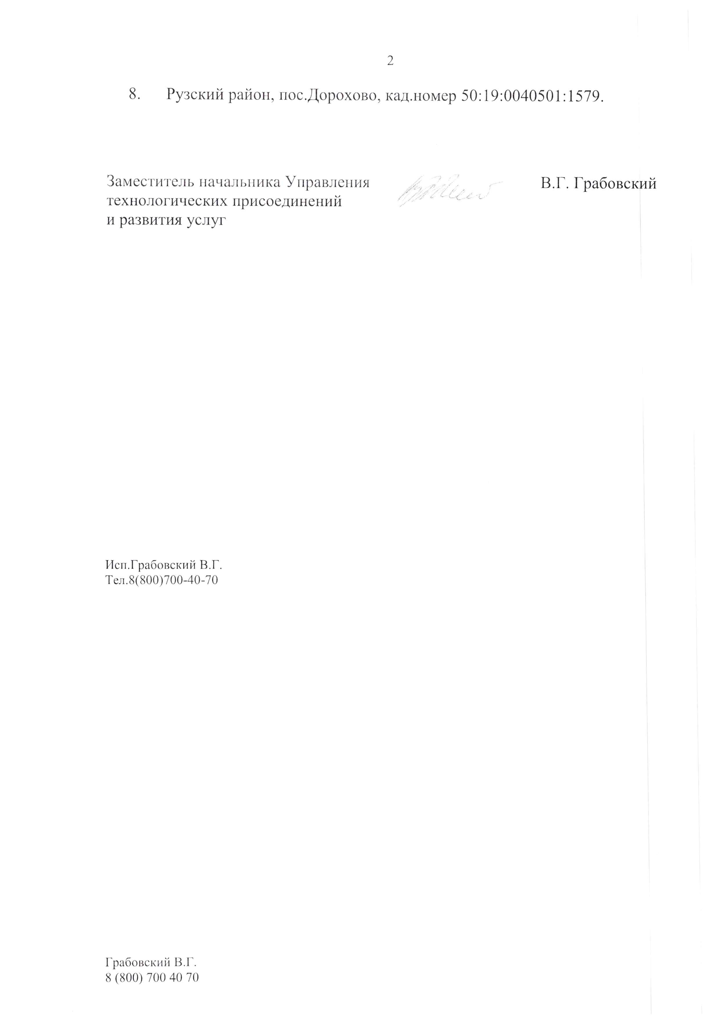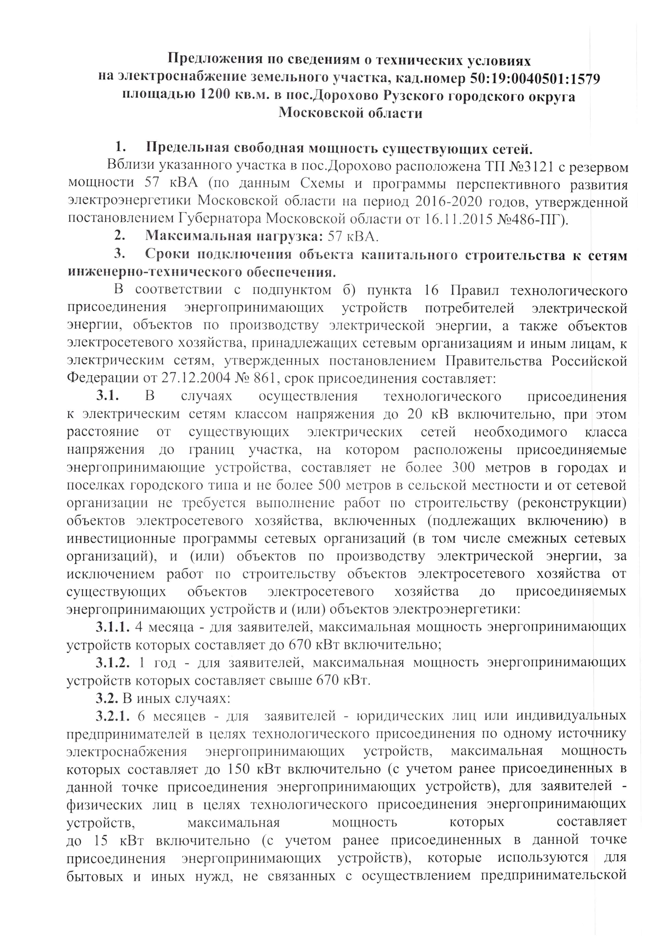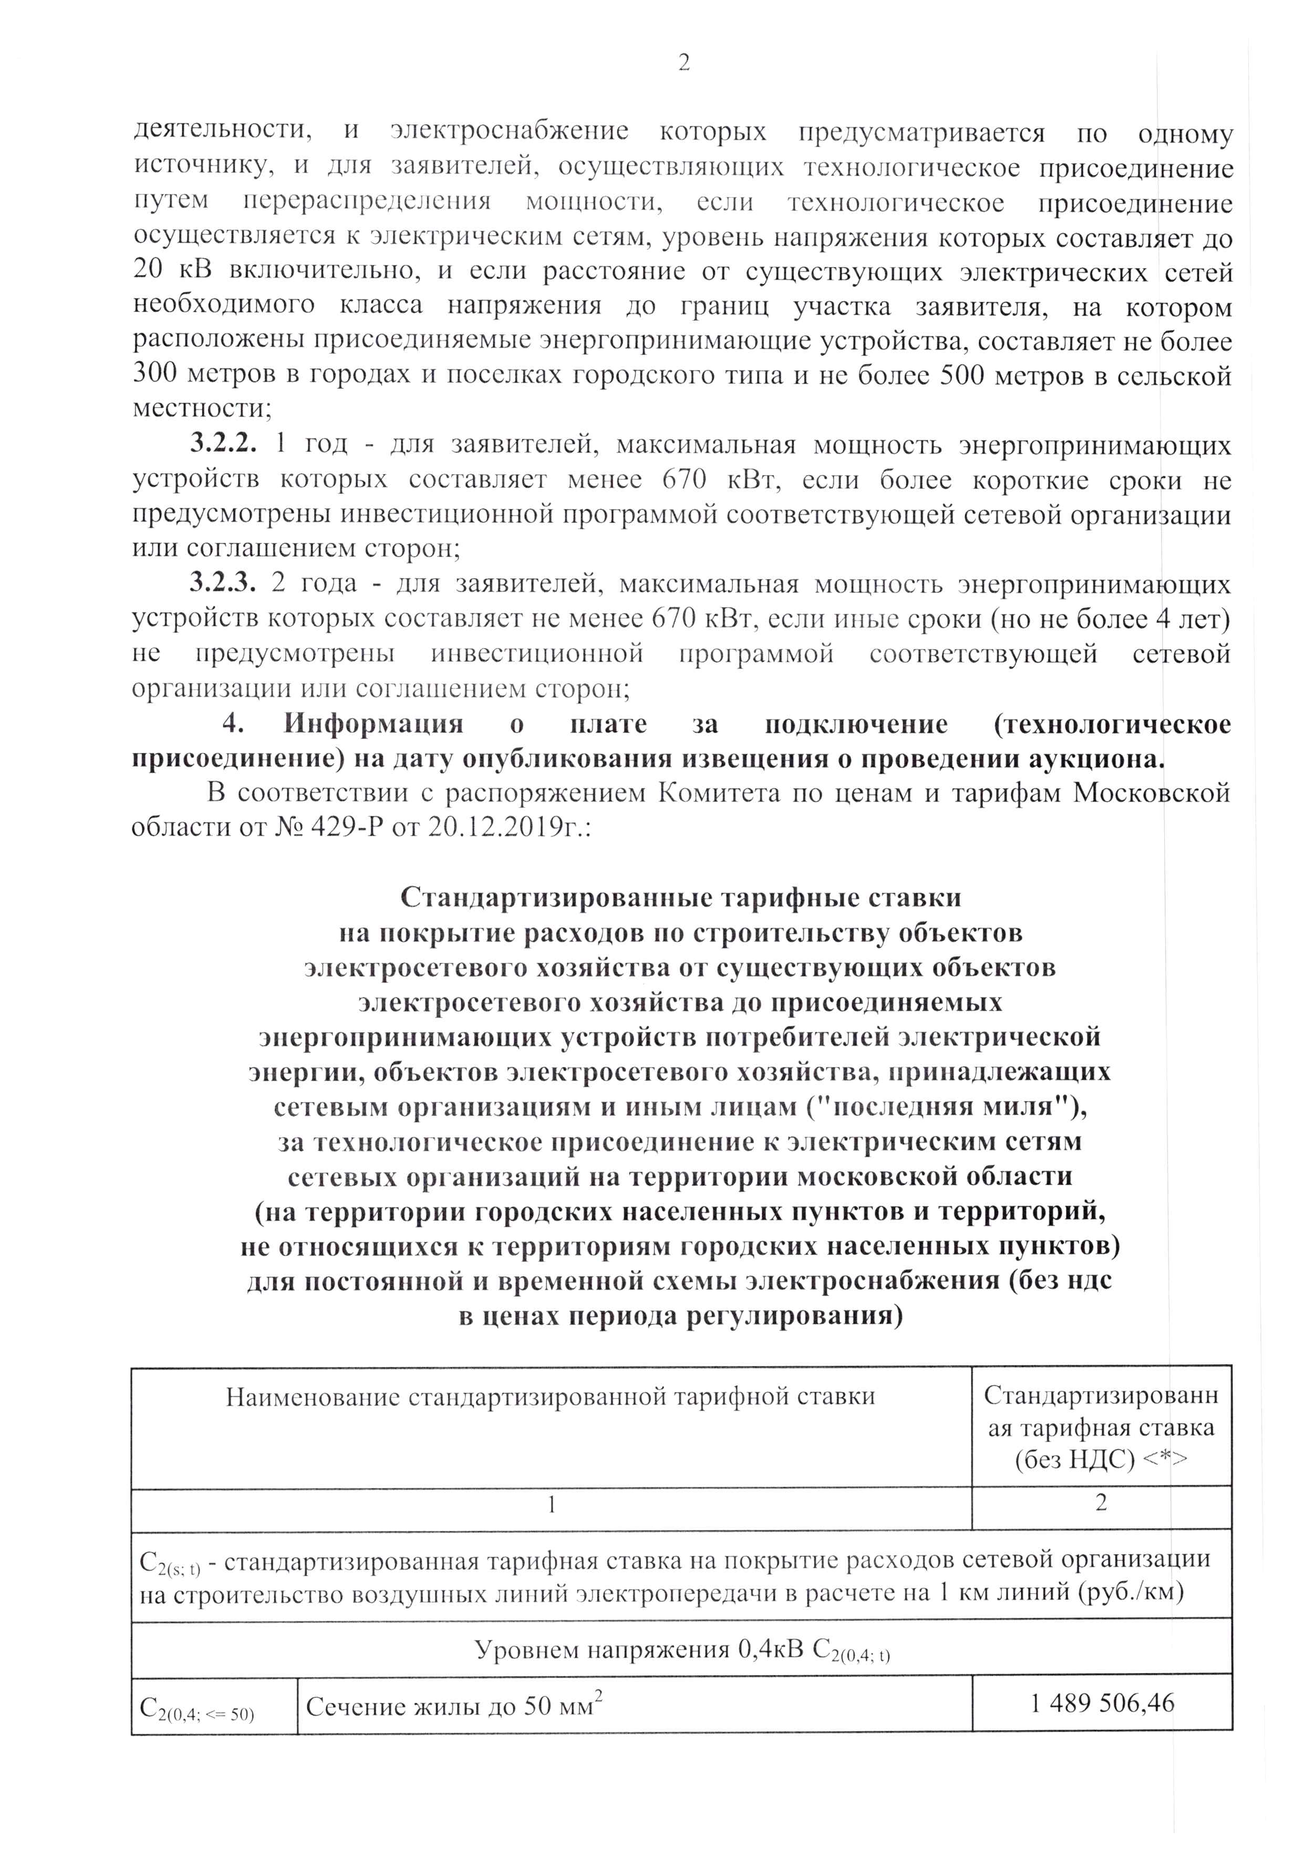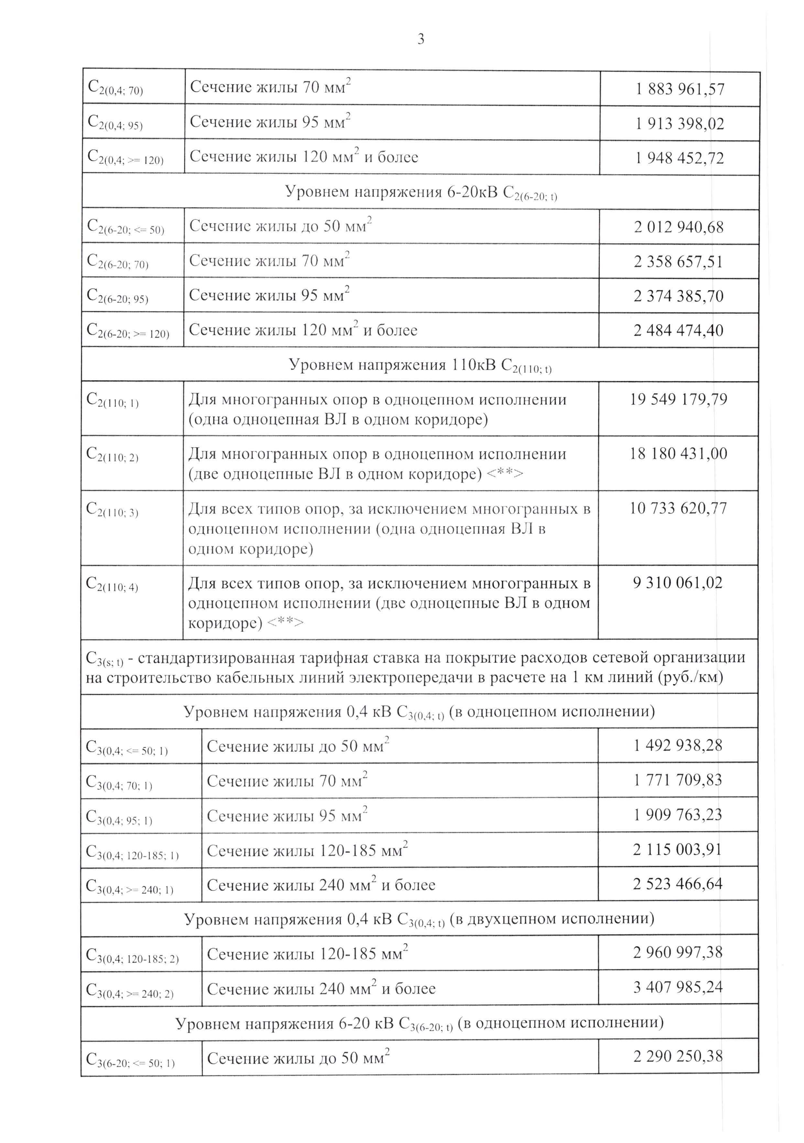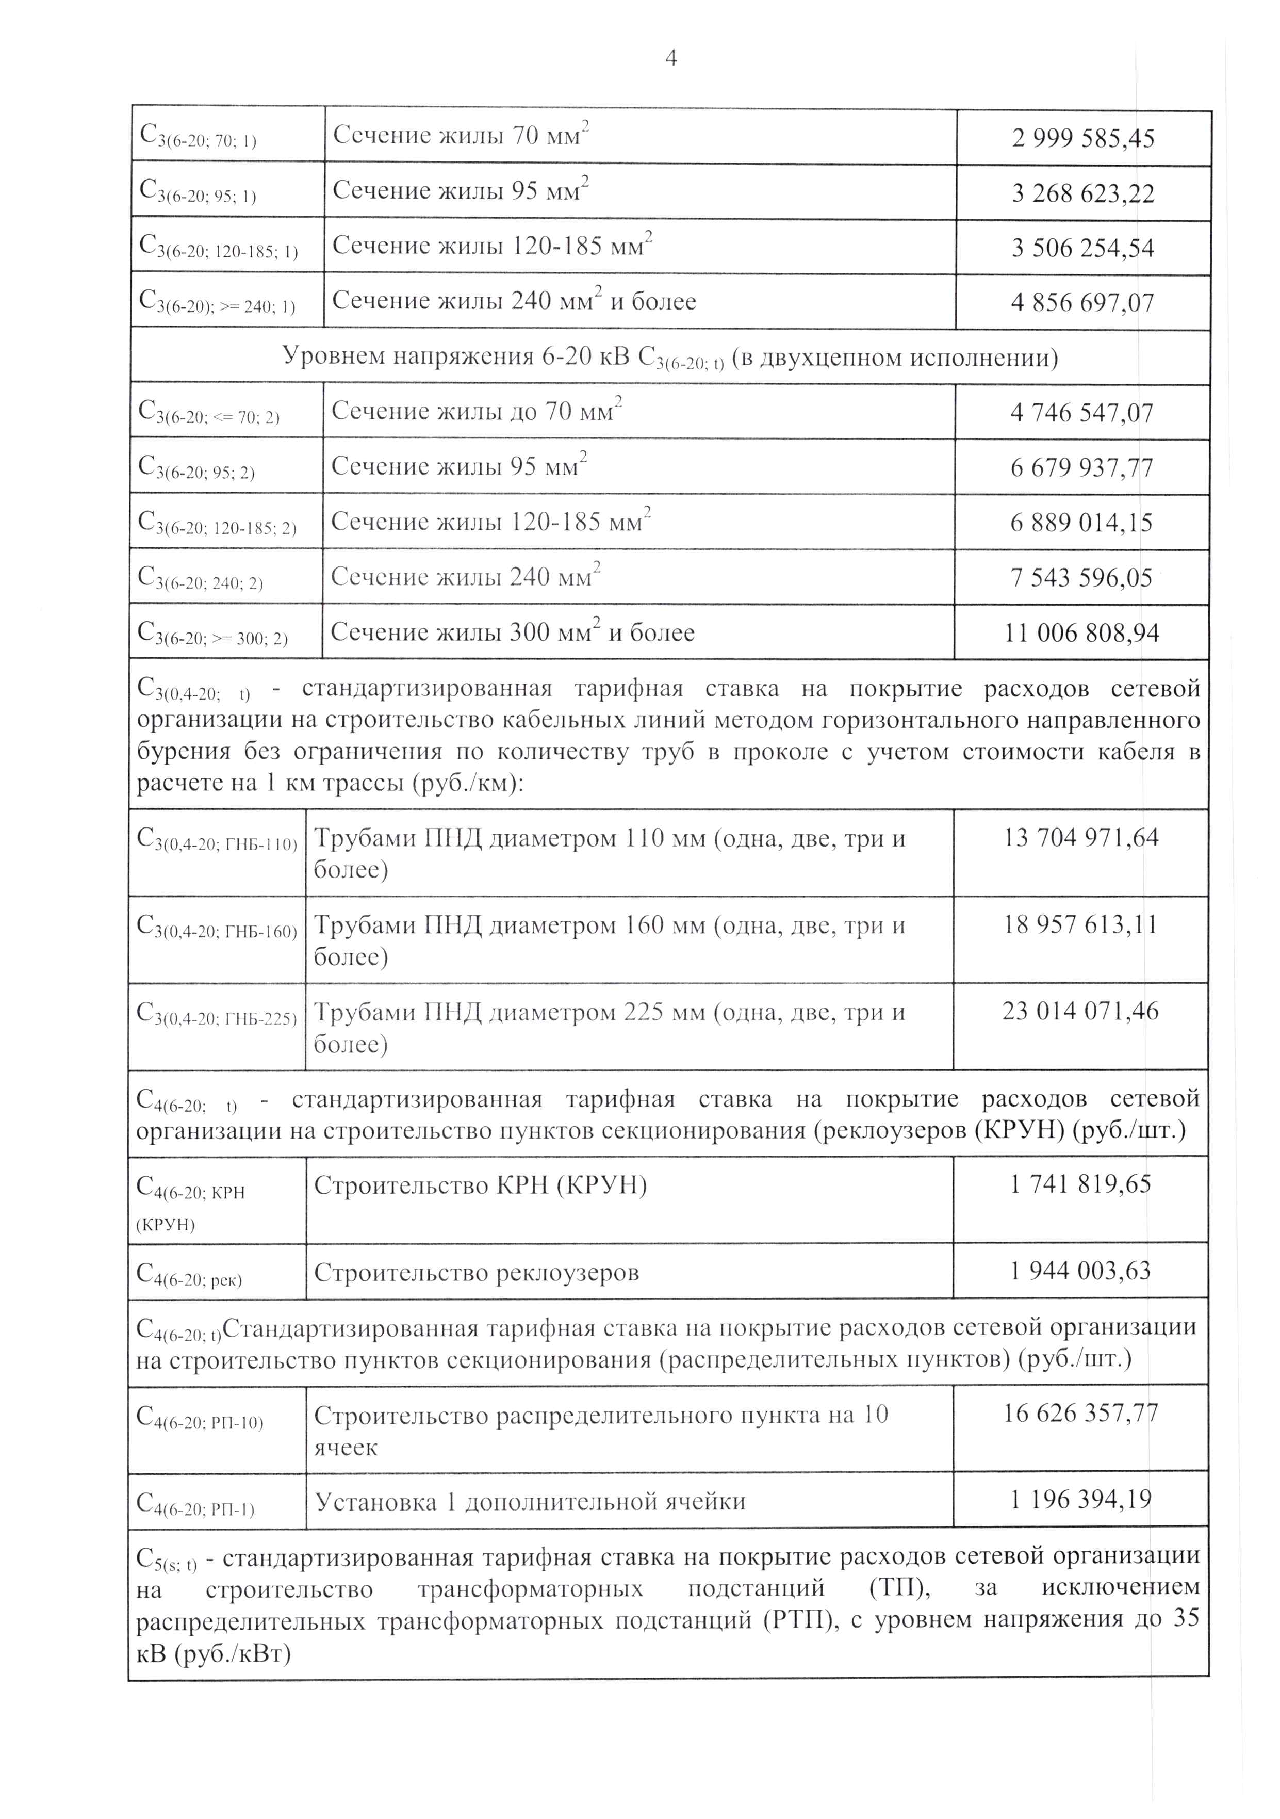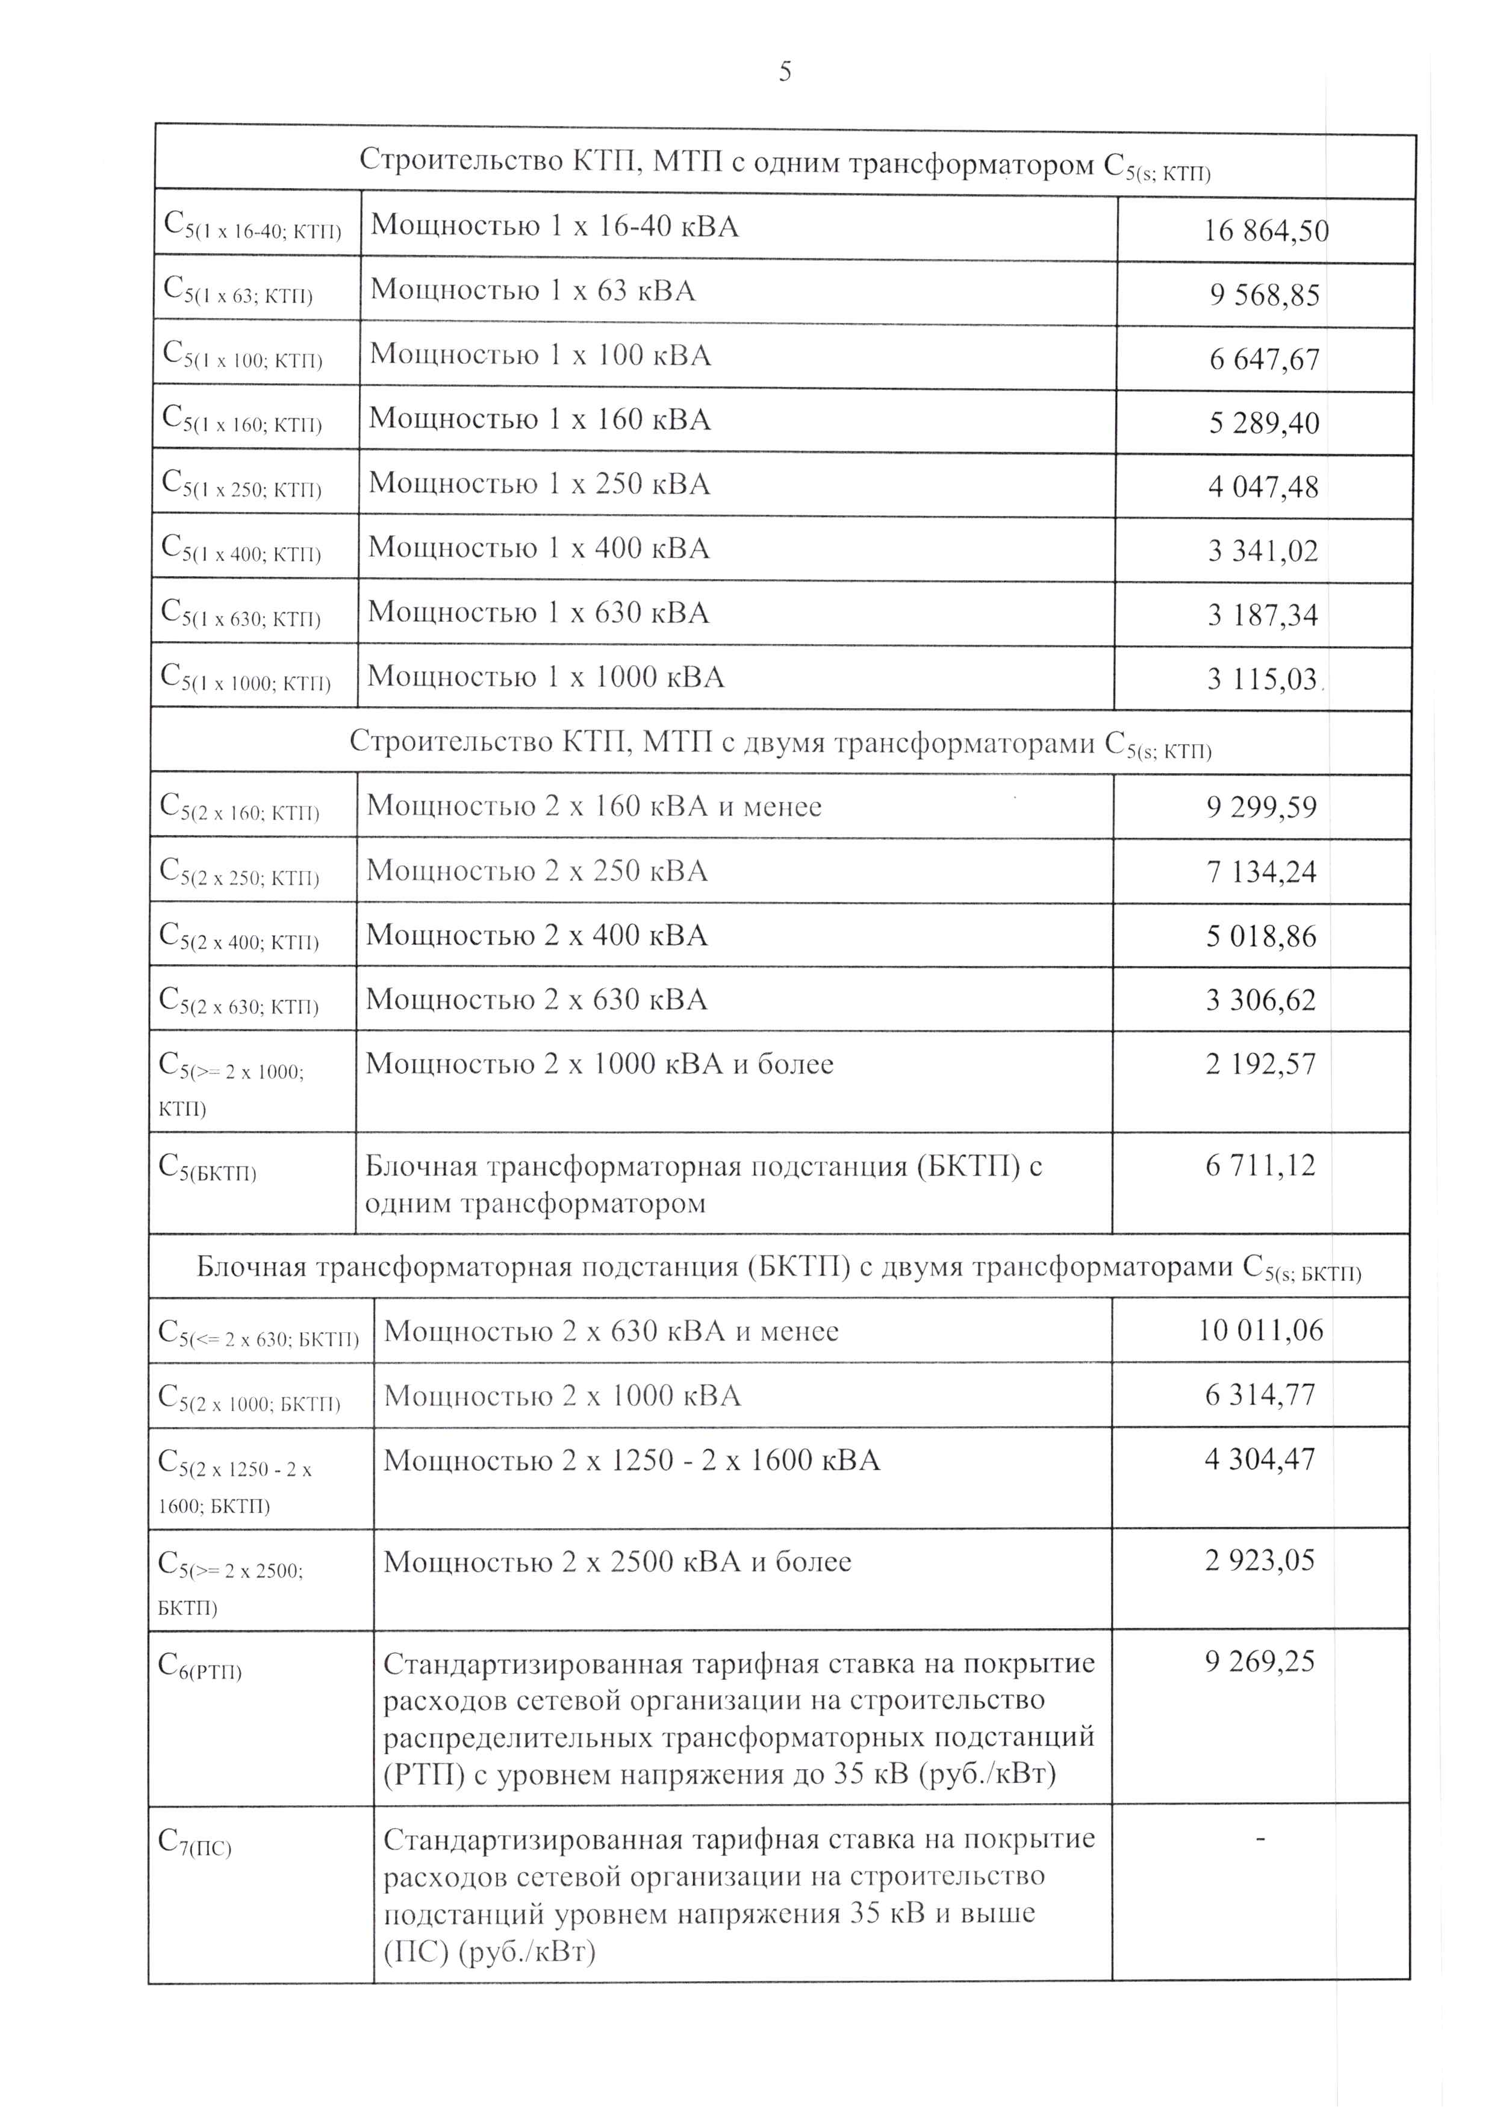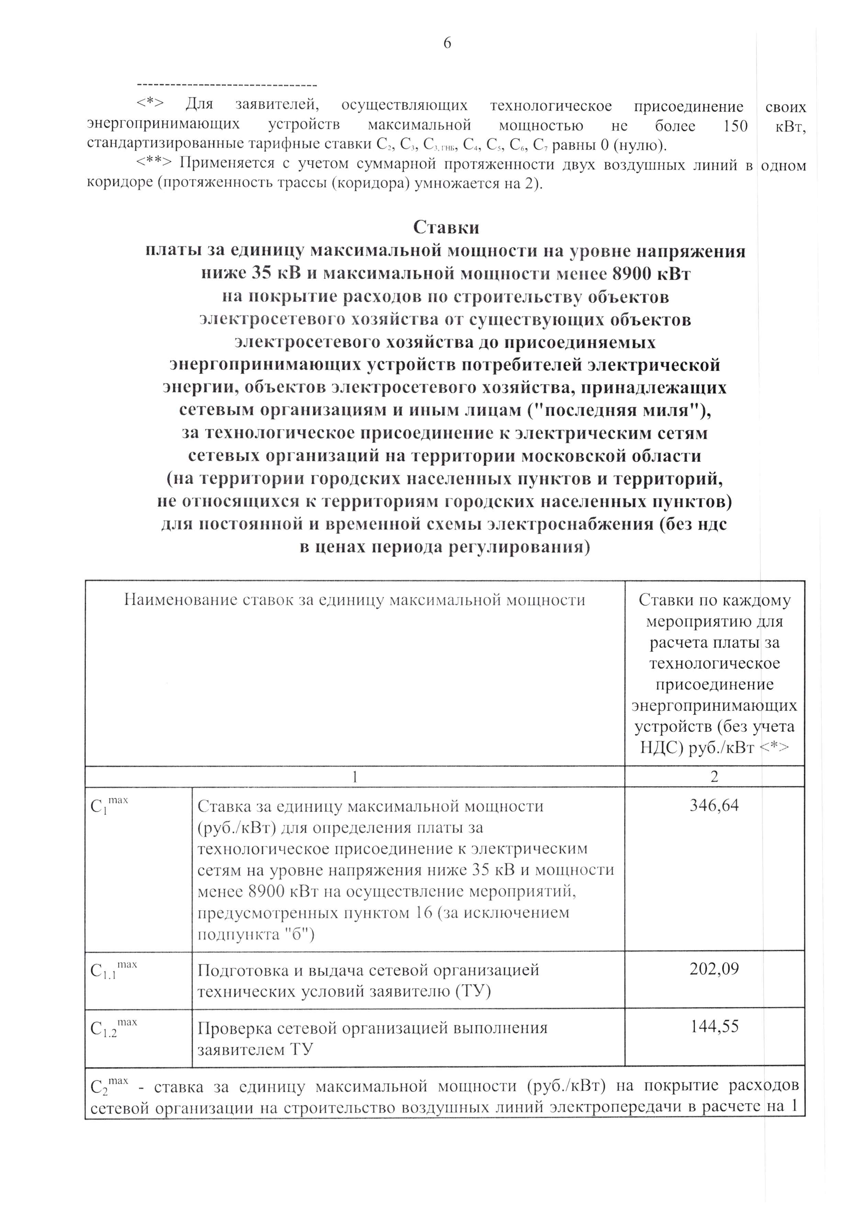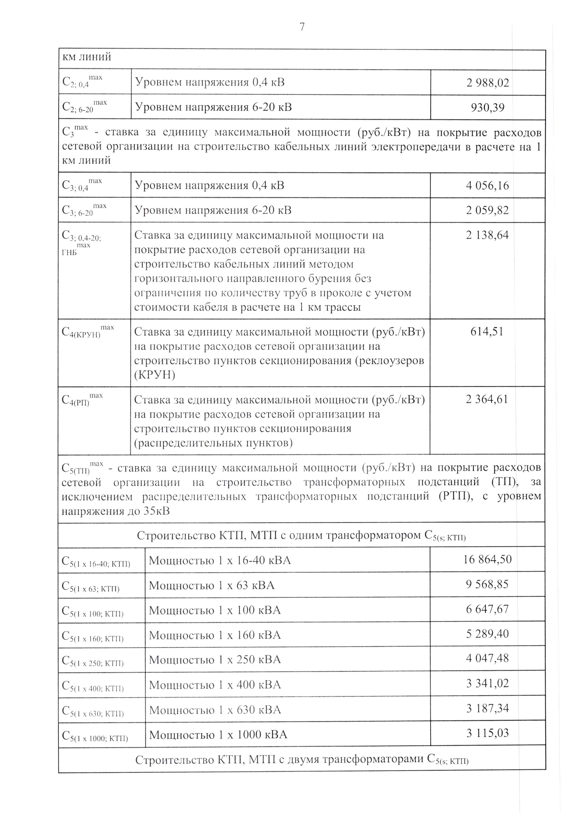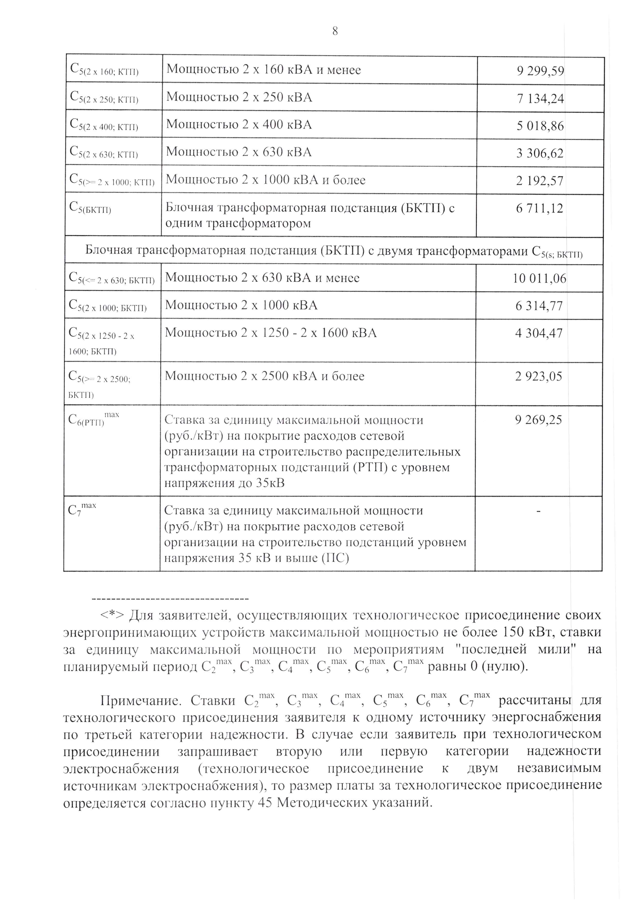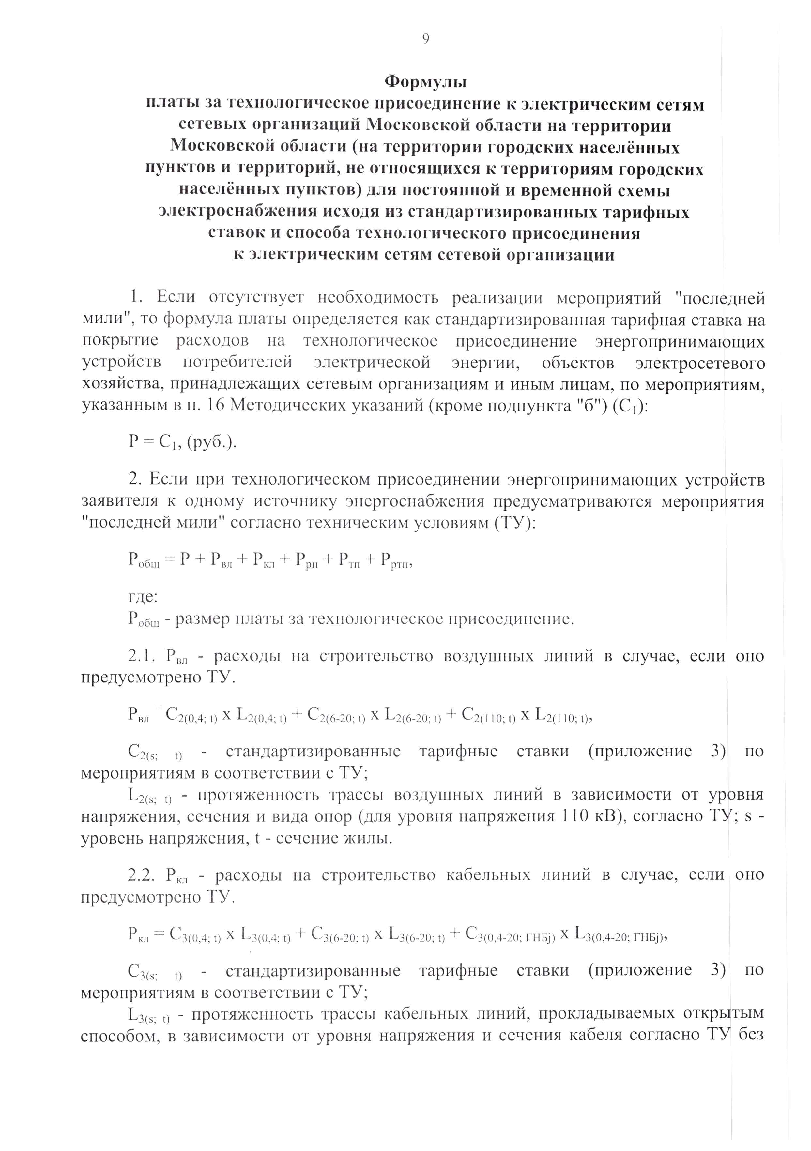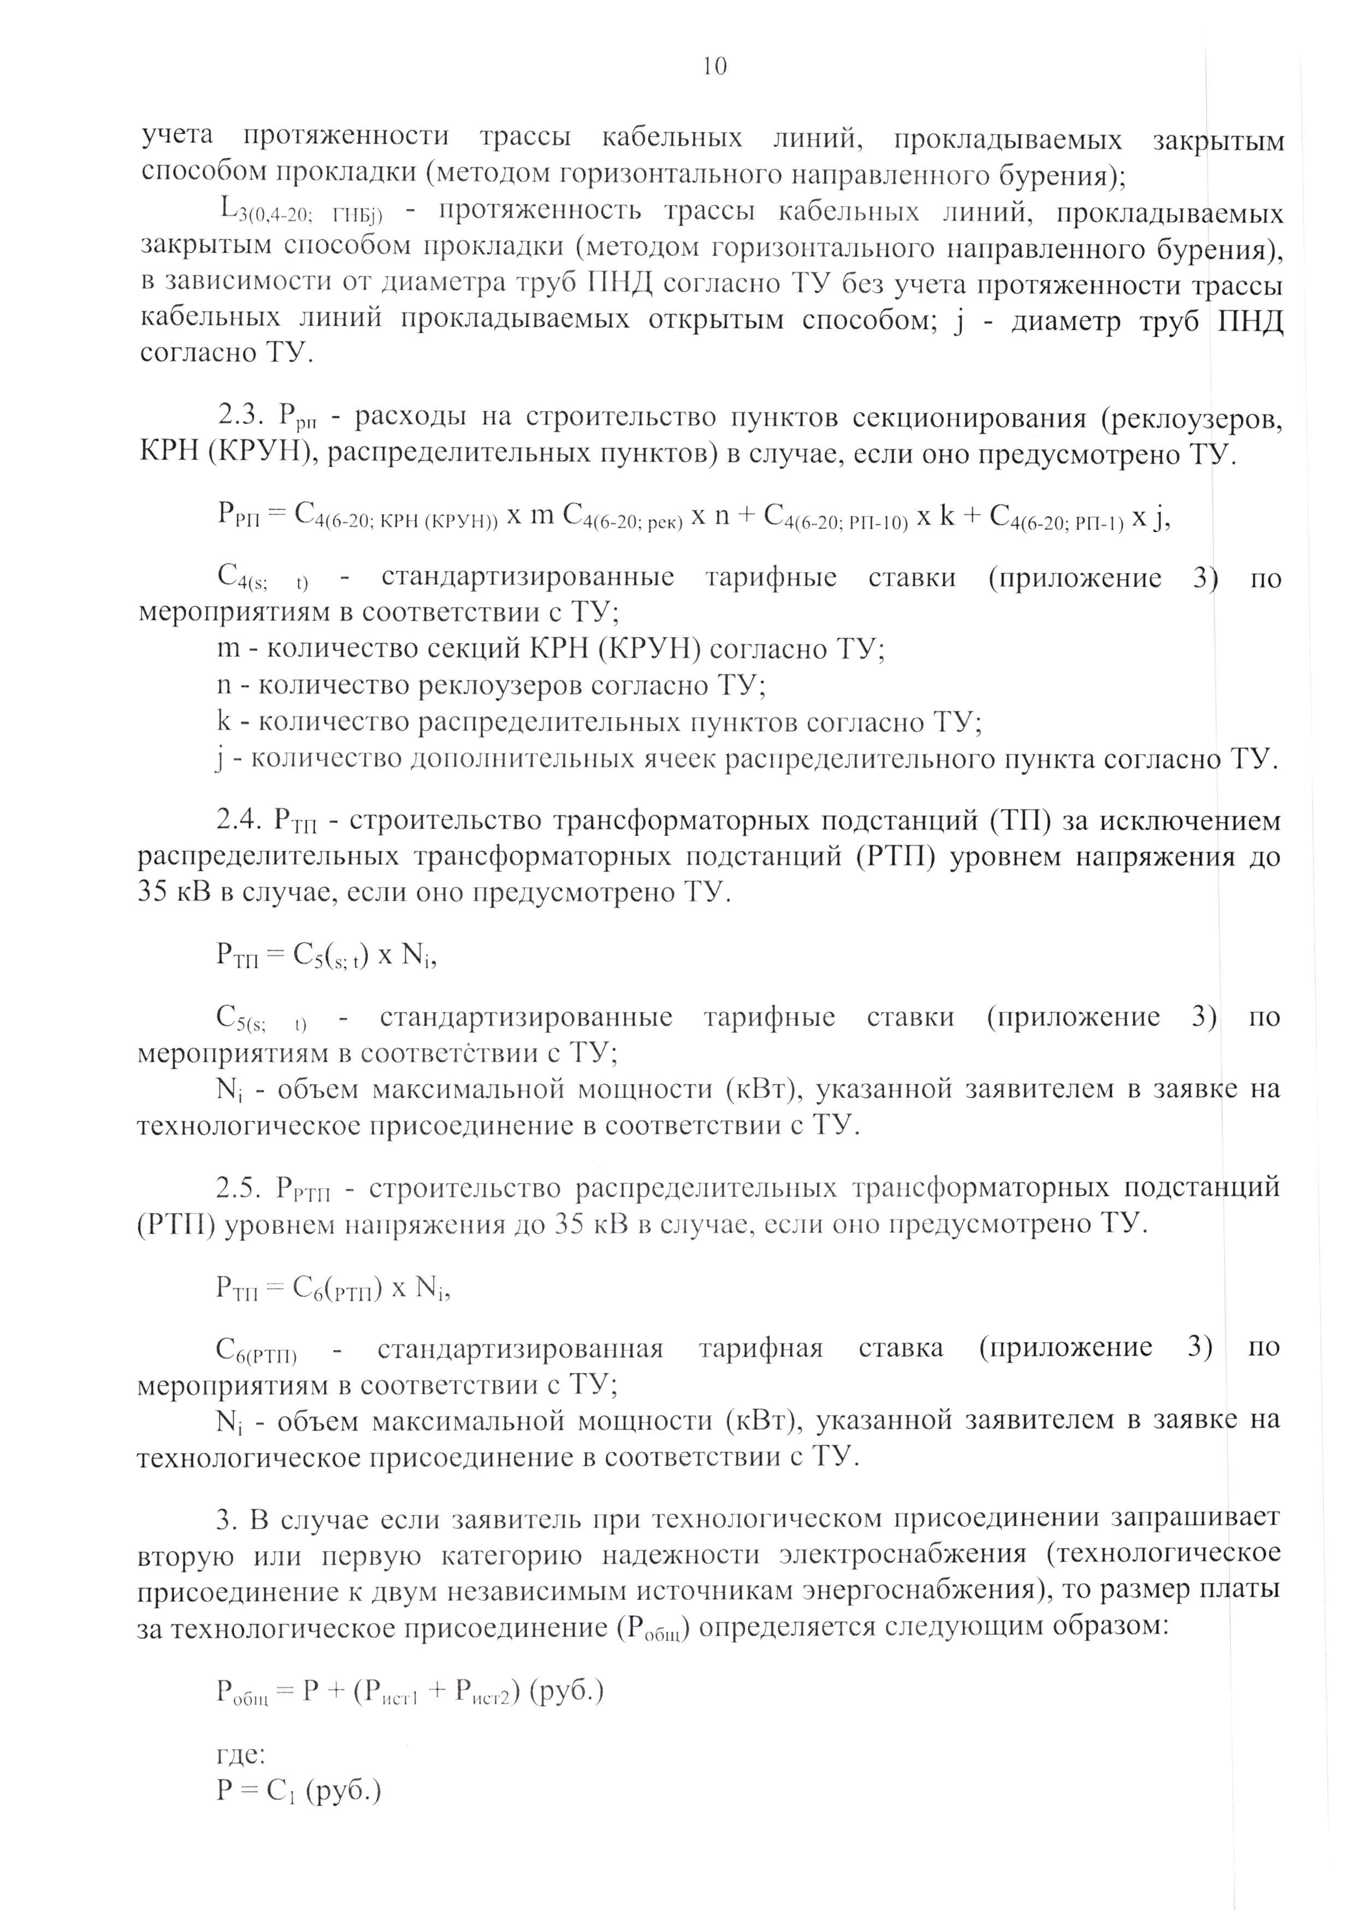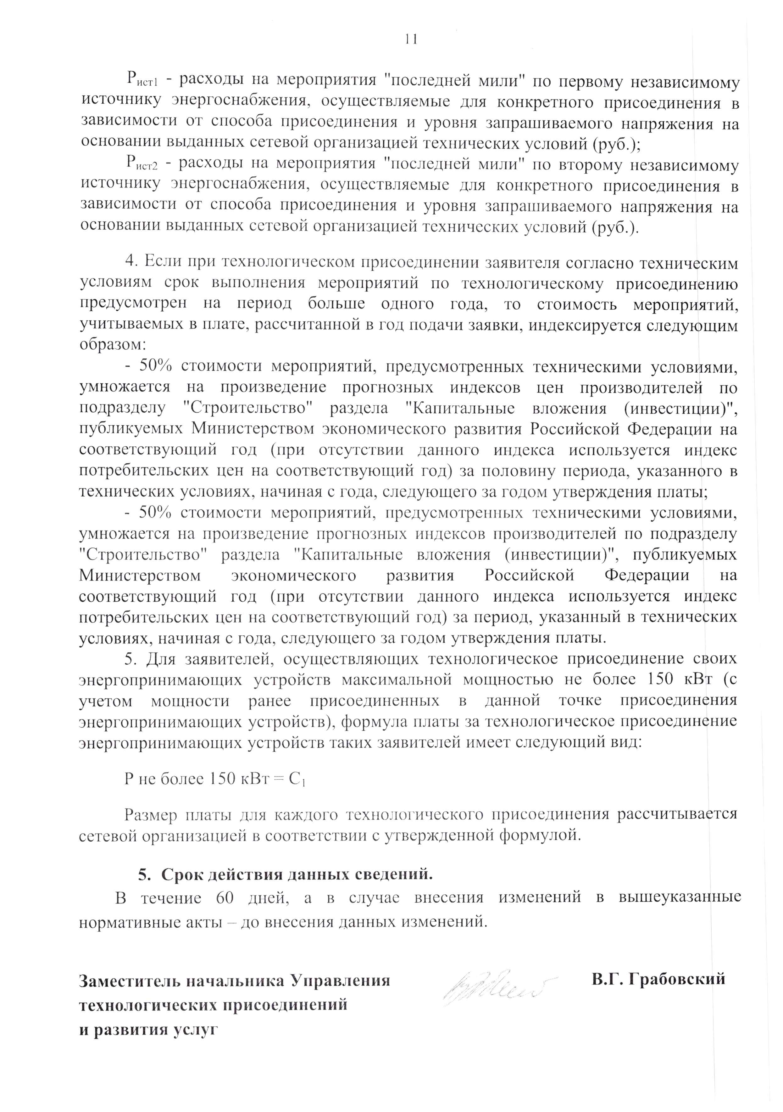».

ПРОШИТО И ПРОНУМЕРОВАНО

___________ листов

Исп. _____________

ЛИСТ СОГЛАСОВАНИЯ ИЗМЕНЕНИЙ В ИЗВЕЩЕНИЕ
О ПРОВЕДЕНИИ АУКЦИОНА № АЗ-РУЗ/20-519

Управление реализации
земельных прав _________________________ ___________________

Первый заместитель директора _________________________ ___________________

Директор _________________________ ___________________

СОГЛАСОВАНИЕ ИЗМЕНЕНИЙ В ИЗВЕЩЕНИЕ О ПРОВЕДЕНИИ АУКЦИОНА

____________________________ _________________/_____________/

____________________________ _________________/_____________/

____________________________ _________________/_____________/

____________________________ _________________/_____________/

____________________________ _________________/_____________/

____________________________ _________________/_____________/

Исполнитель _________________________ ___________________

